Estimada Familia,

Estaremos comenzando nuevos conceptos matemáticos enfocados en multiplicación. A menudo preguntan los padres
¿Por que no esta aprendiendo mi hijo multiplicación como yo lo aprendi?
Comenzemos por entender a cuál estándar nos estamos dirigiendo:
NC.4.NBT.5: Multiplicar un numero entero de hasta tres dígitos por un numero entero de un-digito, y multiplicar hasta dos números de dos-dígitos con el entendimiento de valor de posición usando modelos de área, productos parciales, y las propiedades de operaciones. Use modelos para hacer conexiones y desarrollar el algoritmo.

¿Qué significa realmente esto?
Este estándar pide que los estudiantes multipliquen números usando una variedad de estrategias. Para poder desarrollar flexibilidad en su pensamiento, los estudiantes usaran bloques de diez como base y modelos para mejor entender como el valor de posición se conecta a multiplicación. Entendiendo estrategias de valor de posición permitirá a los estudiantes a desarrollar fluidez y eficacia mientras desarrollan una fundación de entendimiento del algoritmo tradicional.

Veamos esto en acción:
Estrategias | Ejemplos
Productos Parciales- En este modelo, los estudiantes usaran el entendimiento de valor de posición para poder separar números grandes para crear problemas más simples. | 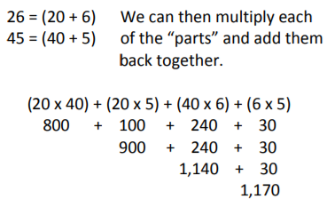  Podemos multiplicar cada “parte” y sumarlo junto de nuevo.
Propiedades de Operaciones- Este modelo también usa estrategias para poder trabajar con números más sencillos.  Los estudiantes usan la Propiedad Conmutativa (ej: 4 x 2 es igual a 2 x 4) y la Propiedad Asociativa (ej: (2 x 3) x 4 es igual a 2 X (3 X 4) ) para resolver problemas complejos. | 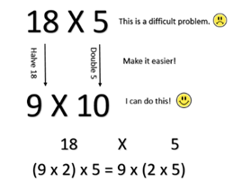  Este es un problema difícil.  .  ¡Hágalo más fácil!  ¡Lo puedo lograr!
Modelos de Área- Esta estrategia usa modelos y la propiedad distributiva para resolver problemas de multiplicación. | 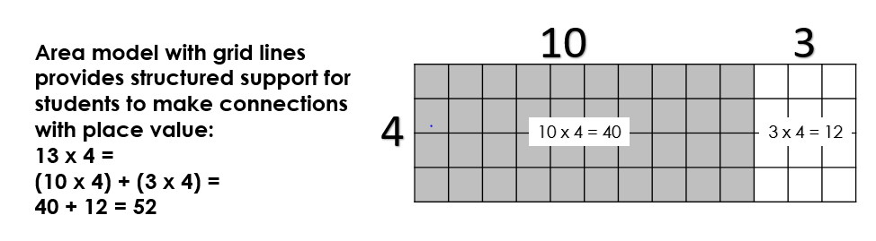  Un modelo de área con líneas provee apoyo estructural para que los estudiantes puedan hacer conexiones con valor de posición.  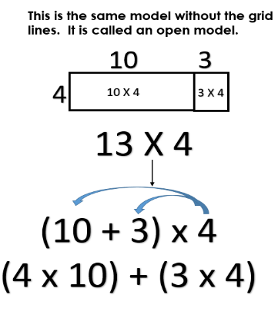  Este es el mismo modelo sin las líneas de cuadricula. Se llama modelo abierto.  El modelo abierto tambien trabaja bien con factores de 2 o 3-digitos. Esto apoya después al desarrollo de algoritmos, al igual que matematicas mentales.  Considere 29 x 14:  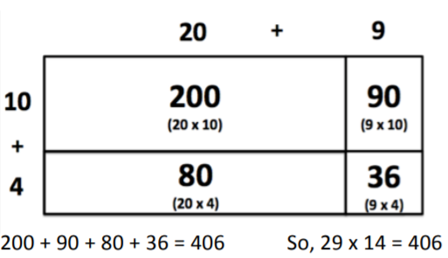
Algoritmo Tradicional- En el algoritmo tradicional, los estudiantes multiplicaran 4 X 29 y después 29 X10 y suman los dos productos juntos para el total. | 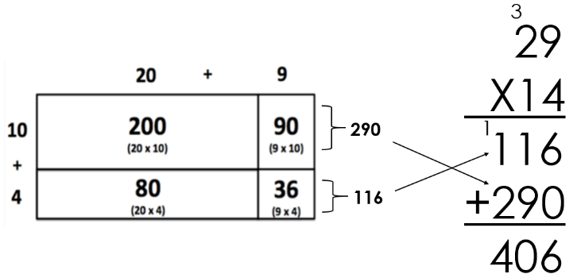

¿Por que lo están haciendo de esta manera?
Los padres a menudo preguntan por qué los estudiantes no están aprendiendo como multiplicar usando el algoritmo tradicional. La respuesta a la pregunta es: ¡Lo aprenderán!
Pero primero…Nuesto énfasis mayor es en desarrollar métodos eficaces y flexibles para resolver problemas. Los estudiantes ahora usan algoritmos “transparentes”, en lo cual las operaciones y los conceptos de valor de posición se ven fácilmente. Esto es diferente al método rápido que los padres aprendieron de jóvenes.

Los estudiantes estudian una variedad de algoritmos por un numero de razones:
- Un método pudiera ser más adecuado a un problema en particular, grupo de números o situación. Ej. Para resolver 99 x 3, es más eficaz resolver 100 x 3 (300) y luego restar un grupo de 3 (297) en vez de usar el algoritmo tradicional.
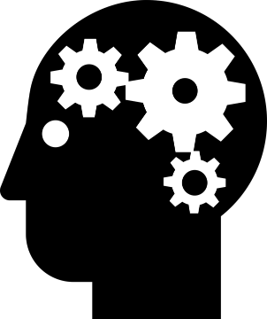
- Al desarrollar una variedad de enfoques, los estudiantes aprenden con cuales se sienten más cómodos y pueden gradualmente aplicar estos a problemas más difíciles
- Los estudiantes entienden como estos algoritmos trabajan y que representan los números.
- Las habilidades aprendidas en los algoritmos “transparentes” desarrollan fundaciones para conceptos matemáticos usados en Algebra.
- Una vez que los estudiantes se anclen firmemente en su entendimiento de resolver operaciones y problemas, estudian el algoritmo de multiplicación tradicional. Aprenden como el “acceso directo” se relaciona a modelos concretos. Como resultado, el “acceso directo” tiene sentido, en vez de ser una serie de pasos misteriosos. Los estudiantes son más precisos al multiplicar y son menos probables que cometan errores por descuido.

¿Como puedo ayudar a mi hijo(a)?
- Sea positivo sobre matemáticas. Su propia actitud puede influir el deseo de su hijo de aprender matemáticas.
- Averigüe sobre el programa de matemáticas al asistir a las conferencias de padres, noches de regreso-a-la-escuela, y clases de matemáticas en familia en la escuela de su hijo.

